**OBJET :**

Dossier technique pour la réalisation des cartes d’acquisition pour capteurs Sensirion SHT85

**DOMAINE D’APPLICATION :**

Mesure d’humidité et température à l’aide de capteur Sensirion SHT85

**VOCABULAIRE :**

Shields : les « shields » sont des cartes qui peuvent être branchées sur le dessus d’une carte à microcontrôleur pour étendre ses capacités.

Microcontrôleur : Un microcontrôleur est un circuit intégré rassemblant dans un même boitier un microprocesseur, plusieurs types de mémoires et des périphériques de communication (Entrées-Sorties).

Multiplexeur : Un multiplexeur est un circuit servant à concentrer sur une même voie de transmission différents types de liaisons en sélectionnant une entrée parmi N.

I2C : I2C est un bus série permettant de transmettre des informations de façon asynchrone entre divers circuits connectés sur le bus.

SHT85 : Capteur d’humidité et température de la marque sensirion. Utilise le protocole I2C

**DIFFUSION :**

LOCIE INSTRUMENTATION

**DOCUMENTS DE REFERENCE :**

Fichiers de fabrication gerber : ESP32-SHT85_2020-01-25.zip

Liste des composants : ESP32-SHT85_BOM.xslx

Fiches techniques : adafruit-adalogger-featherwing.pdf

adafruit-ethernet-featherwing.pdf

adafruit-huzzah32-esp32-Feather.pdf

TexasInstrument-TCA9548A.pdf

Sensirion-SHT85.pdf

1. **Description**

Cette carte a pour objet de permettre l’utilisation de SHT85 pour l’acquisition de données en Température / Humidité. Elle a été développée sous la forme d’un « shield » permettant la communication avec les SHT85.

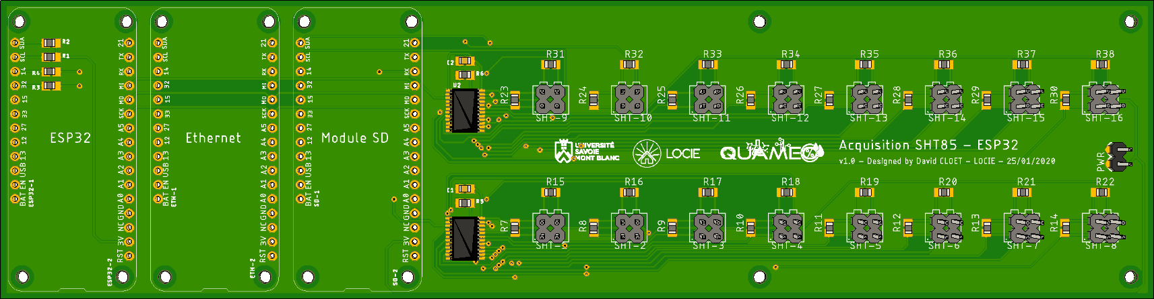

Cette carte doit être complétée par les cartes suivantes :

|  |  |
| --- | --- |
| **Carte microcontrôleur**  Nom : Adafruit HUZZAH32 – ESP32 Feather Board  Fonctions :   * Gère l’ensemble des données en provenance des SHT85. * Pilotage des multiplexeur i2c * Communication wifi | Adafruit HUZZAH32 &ndash; ESP32 Feather Board |
| **Carte Ethernet**  Nom : Adafruit Ethernet FeatherWing  Fonction : Communication sur réseau Ethernet | Adafruit Ethernet FeatherWing |
| **Carte d’enregistrement des données**  Nom : Adalogger FeatherWing - RTC + SD  Fonction : enregistrement sur carte SD | Adalogger FeatherWing - RTC + SD Add-on For All Feather Boards |

1. **Programmation du logiciel interne**

A venir

1. **Schéma électronique**

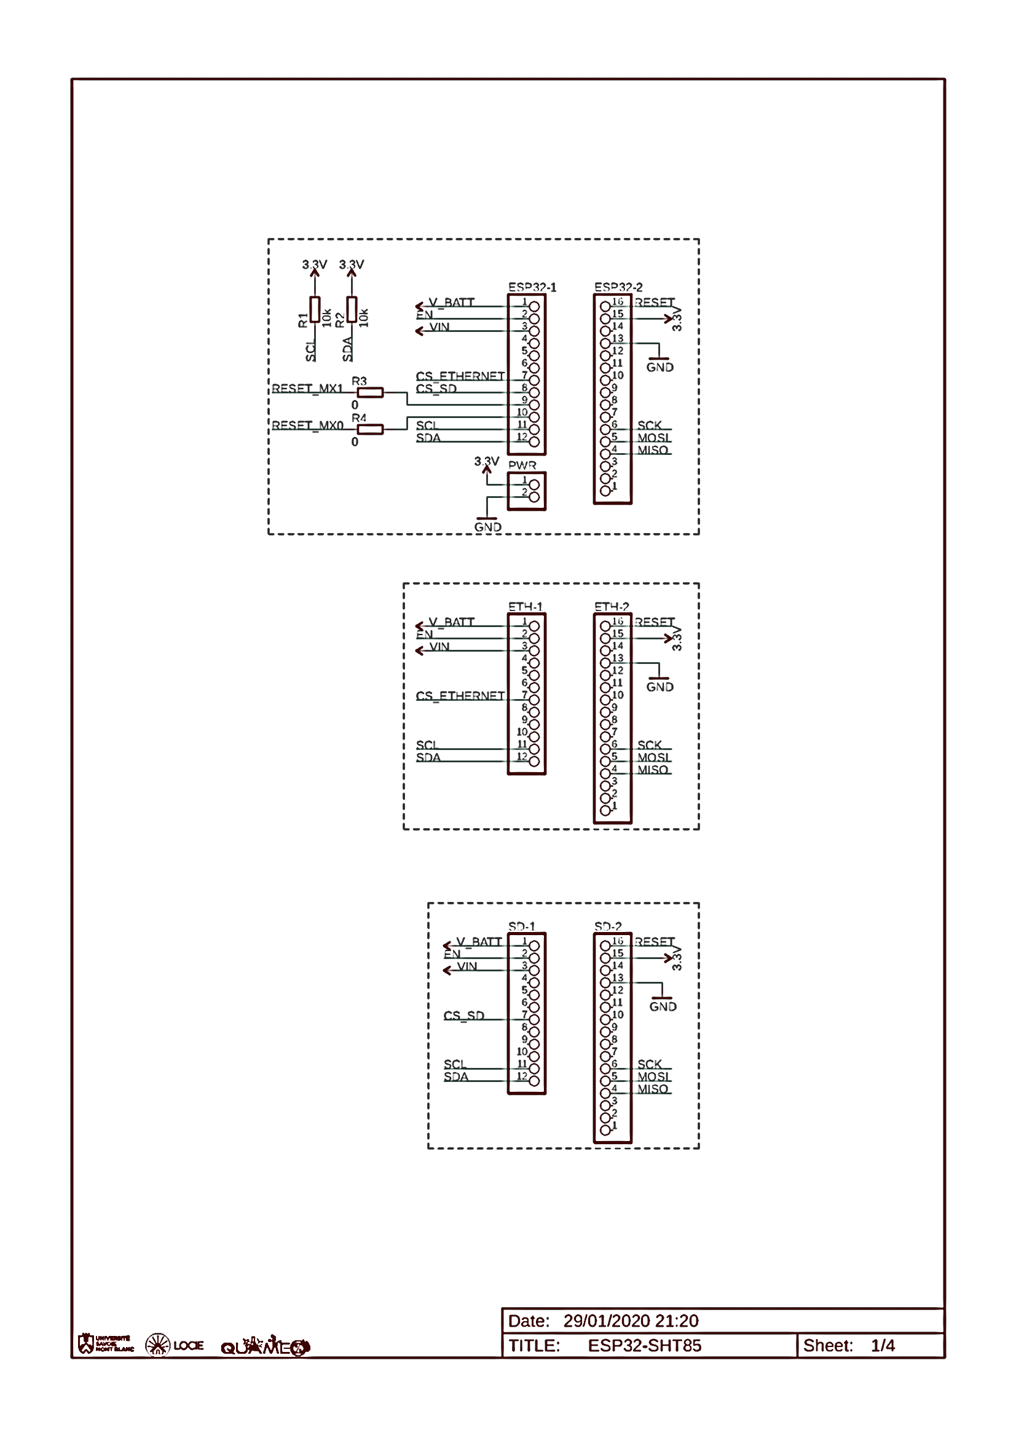

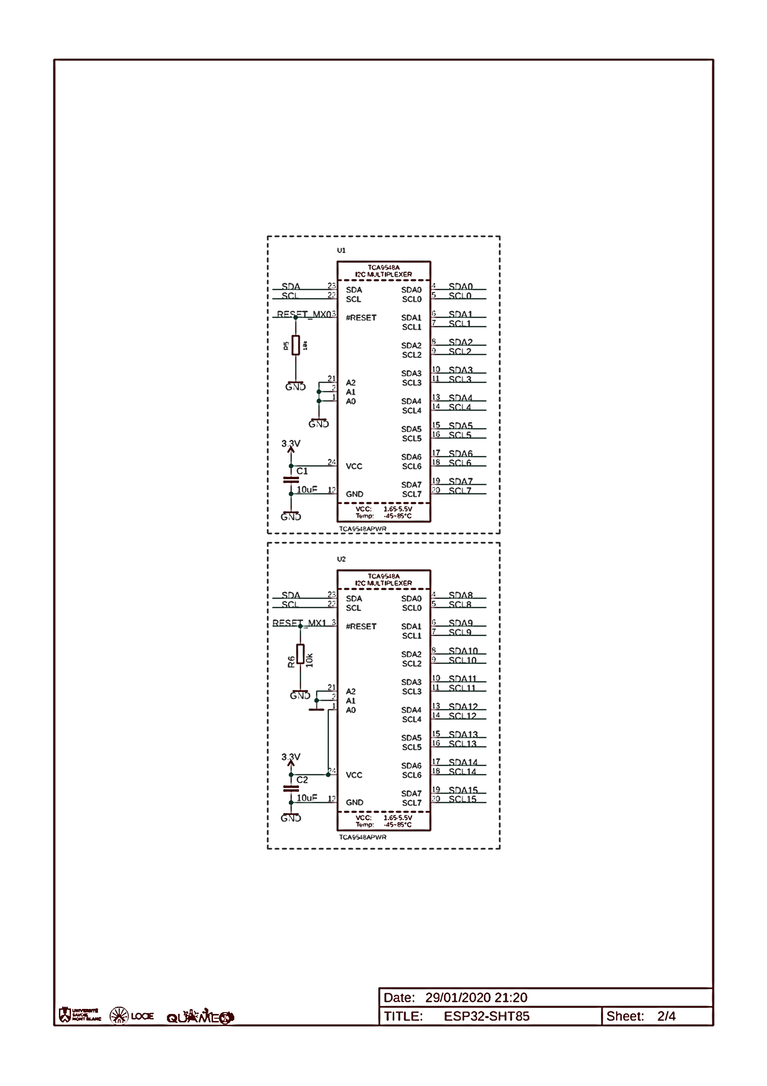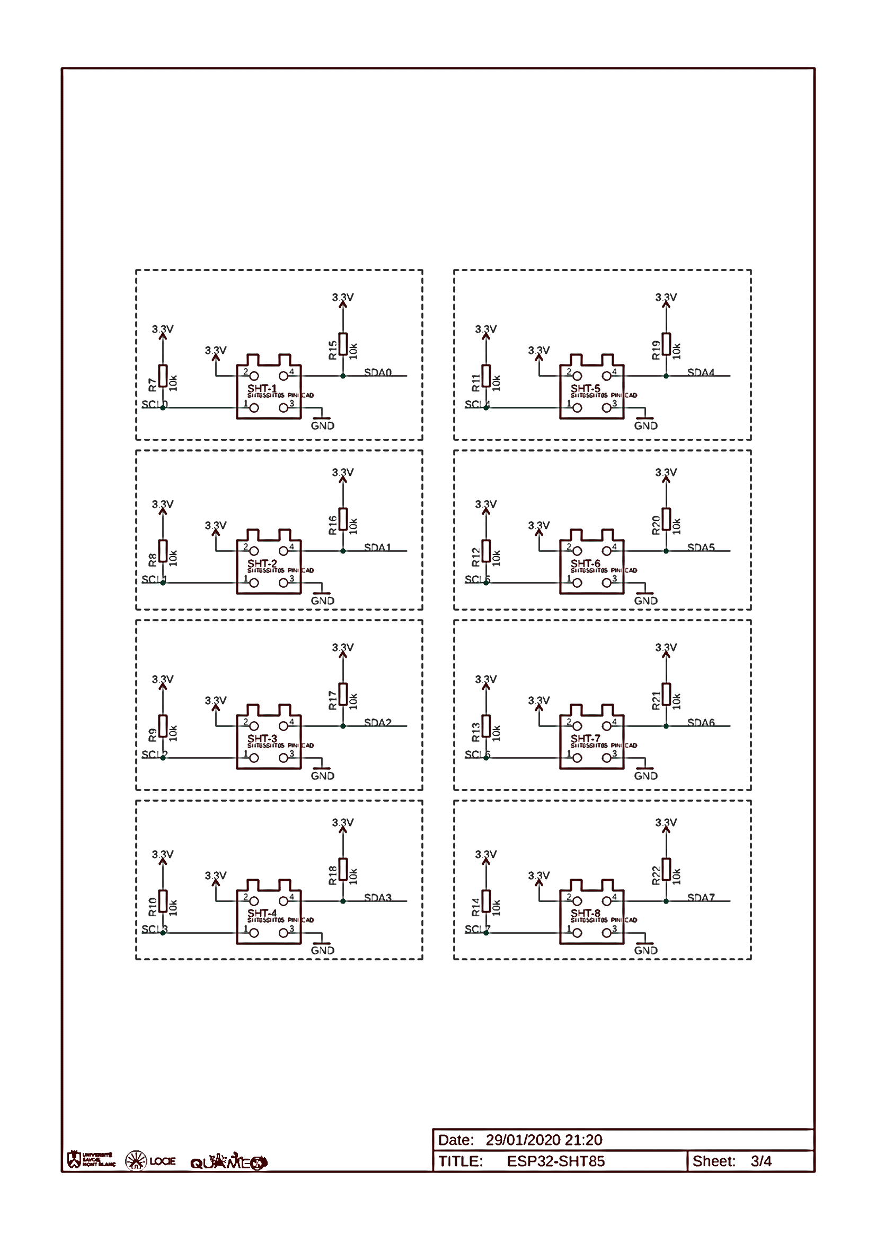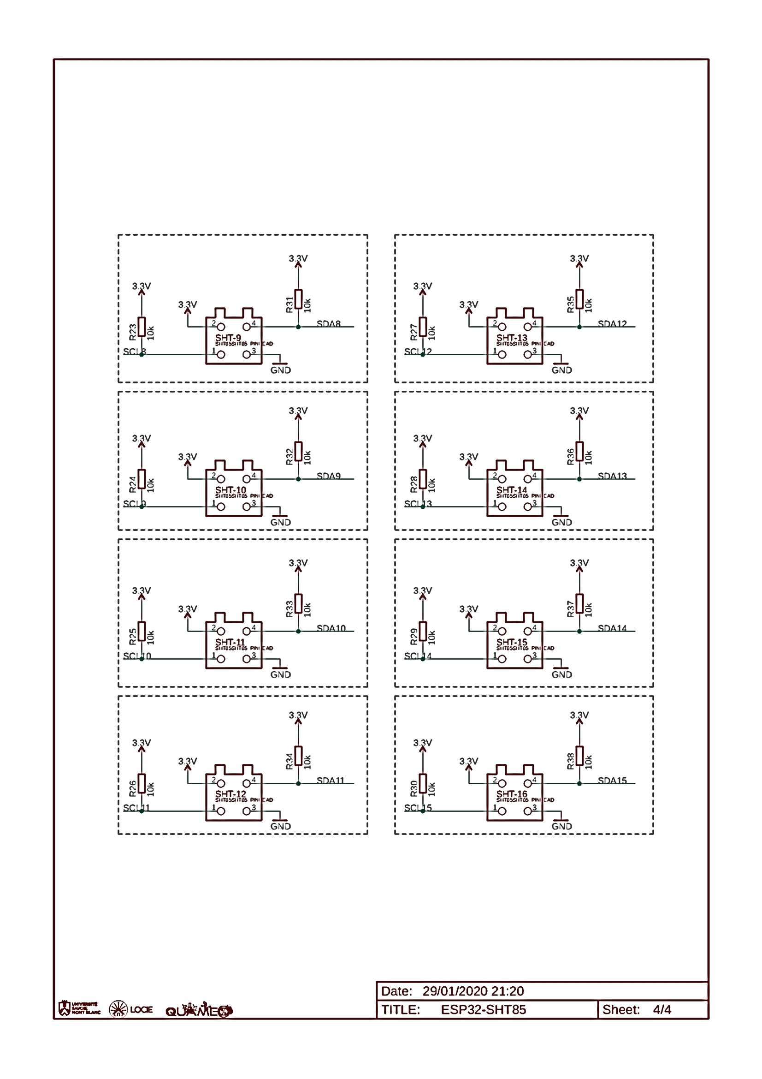

1. **Nomenclature**

|  |  |  |  |  |  |  |
| --- | --- | --- | --- | --- | --- | --- |
| **Qty** | **Value** | **Device** | **Package** | **Fabricant** | **Parts** | **Description** |
| 1 | Adafruit 3405 | Adafruit 3405 | Feather Board | Adafruit | ESP32-1, ESP32-2 | Outils de développement Wi-Fi (802.11) HUZZAH32 - ESP32 Feather Board |
| 1 | Adafruit 3201 | Adafruit 3201 | Feather Board | Adafruit | ETHER-1, ETHER-2 | Outils de développement Ethernet Ethernet FeatherWing |
| 1 | Adafruit 2922 | Adafruit 2922 | Feather Board | Adafruit | SD-1, SD-2 | Accessoires Adafruit Adalogger FeatherWing - RTC + SD Add-on For All Feather Boards |
| 2 | TCA9548APWR | TCA9548APWR | TSSOP24 | Texas Instruments | U1, U2 | CI commutateur - Divers 8-Channel I2C Switch |
| 2 | 0 | MCU08050Z0000ZP500 | R0805 | Vishay | R3, R4 | Résistances à couches minces - CMS Zero ohm Jumper |
| 36 | 10k | TNPW080510K0BEEA | R0805 | Vishay | R1, R2, R5, R6, R7, R8, R9, R10, R11, R12, R13, R14, R15, R16, R17, R18, R19, R20, R21, R22, R23, R24, R25, R26, R27, R28, R29, R30, R31, R32, R33, R34, R35, R36, R37, R38 | Résistances à couches minces - CMS 10Kohms .1% 25ppm |
| 2 | 10uF | VJ0805G106KXYTW1BC | C0805 | Vishay | C1, C2 | Condensateurs céramique multicouches MLCC - CMS 10uF 6.3volts 10% |
| 16 | SHT85_2X02PINHEAD | TSW-102-07-T-D | 2X02 | Samtec | SHT-1, SHT-2, SHT-3, SHT-4, SHT-5, SHT-6, SHT-7, SHT-8, SHT-9, SHT-10, SHT-11, SHT-12, SHT-13, SHT-14, SHT-15, SHT-16 | CONN HEADER VERT 4POS 2.54MM |
| 1 | PINHD-1X2 | PINHD-1X2 | 1X02 | Samtec | PWR | CONN HEADER VERT 2POS 2.54MM |

1. **Dimensions du PCB**

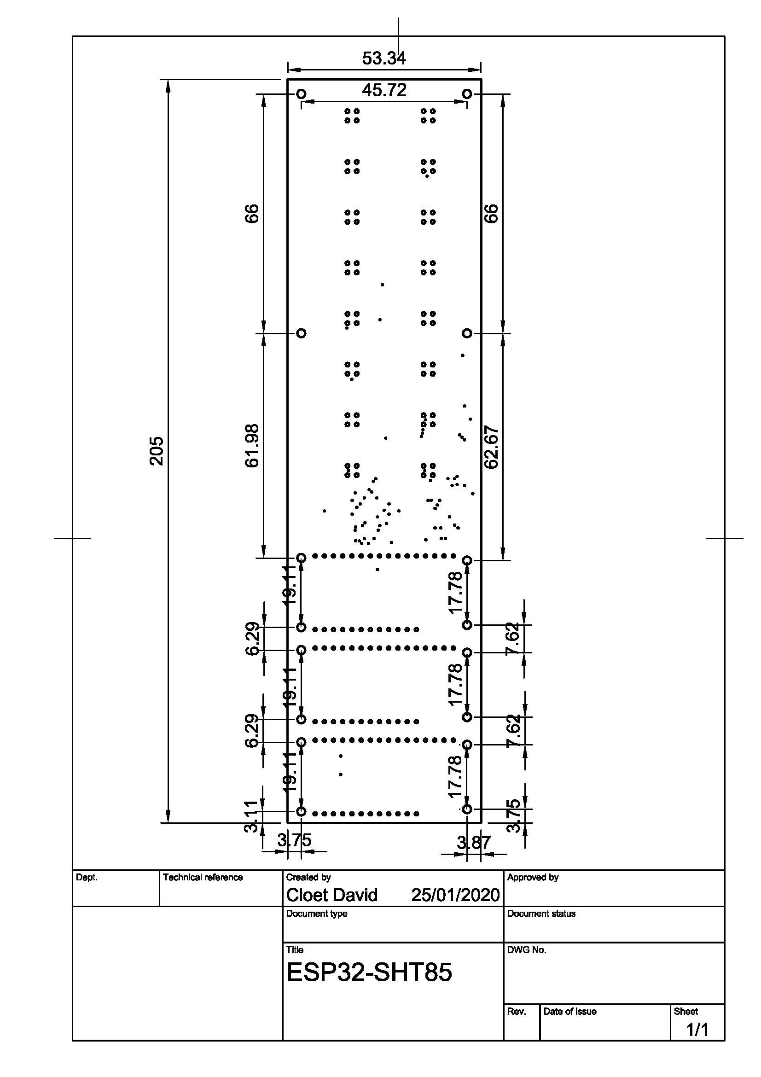

1. **Rendus 3D**

|  |  |
| --- | --- |
| *Vues 3D :* | |
|  |  |

*Vue de dessus :*



*Vue de dessous :*

